基本信息
芒兹帕克学校
Mounds Park Academy
www.moundsparkacademy.org
学校类型：男女合校
宗教背景：无
建校时间：1982
年级：PreK-12
学生人数：487（9-12 年级 203 人）
班级平均人数：17
高级教师比例：44%
师生比例：1:9
国际学生人数：11 人（7 人来自中国）
住宿类型：寄宿家庭
partner
地理位置
校址：2051 E. Larpenteur Avenue, St. Paul, MN
55116
所在州：明尼苏达州
附近大城市：圣保罗市内，明尼阿波利斯 20 分钟车
程
附近大学：明尼苏达双城大学（全美综合排名第
68）
气候：四季分明，夏季炎热，冬季多雪
最近机场：明尼阿波利斯圣保罗国际机场（MSP）
学校坐落在明尼苏达州首府圣保罗市，该市与明尼阿波利斯是享誉盛名的“双子城”。在全美范围内，圣保罗在人均高等院校的数量上仅
次于波士顿（高等院校包括明尼苏达大学和麦卡莱斯特学院），被非盈利性组织 Partners for Livable Communities 认证为全美最适宜
人居的社区之一。圣保罗也是明尼苏达科学博物馆的所在地（全美最著名的博物馆之一，成立于 1907 年），城内还有 Como Park 动物
园和温室（成立于 1873 年）。
学校特色
全校平均分 1869
优秀的表演艺术
国际学生费用
国际生费用（2015-2016）：$53,495。包括学费、
住宿费、语言指导（ESL、TOEFL 托福、SAT 批判
性阅读）**
32 英亩现代化校园
适合器乐特长的学生
一次性费用（仅第一年）：申请费 $160；I-20 费：
$250；新生指导费 $2000*；
毕业生被常青藤名校录取
全美独立学校联盟优秀成员
双子城
以上费用不包括书本费、服装费、体育活动费用和
保险费
* 国际新生指导费包括 2 个部分，一个是在中国举
行的为期 2 天的行前指导，另一个是抵达美国以后
在美国学校举行的新生指导。
灵活的视觉艺术选修课
学生在课堂上
** 最终 2015-2016 年学费在 2015 年初期公布。
179

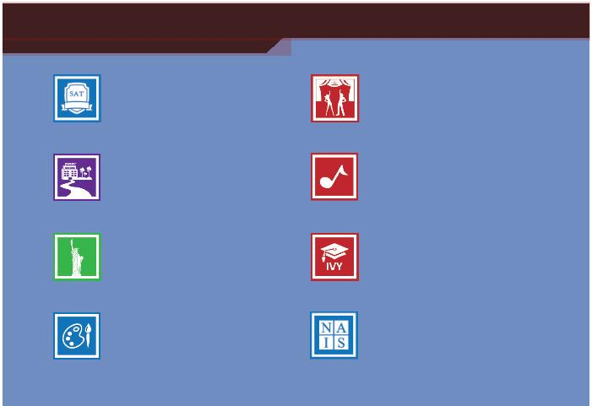

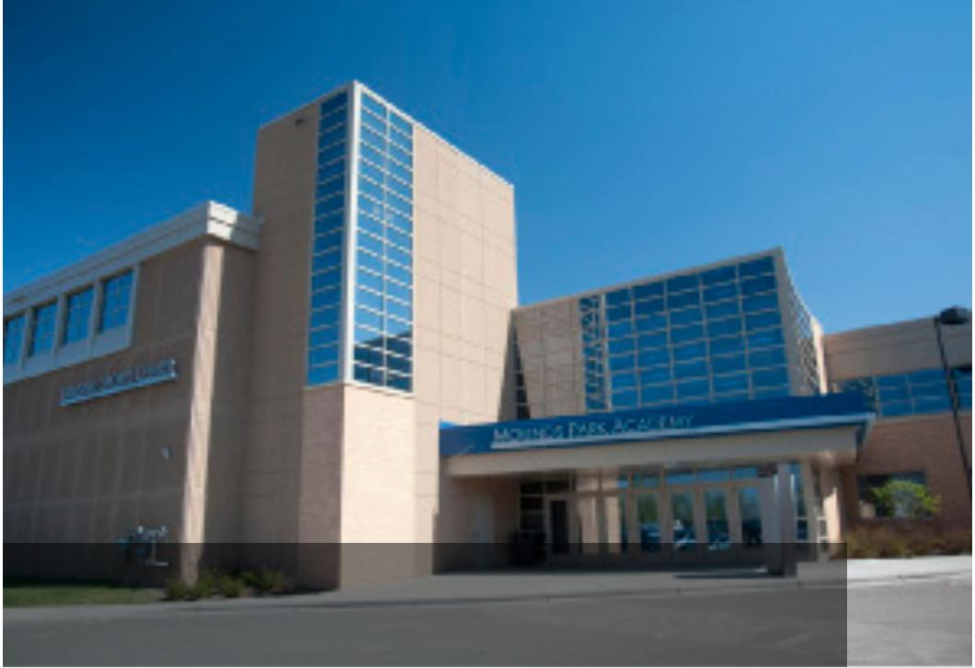




Mounds Park Academy
学术项目
体育项目和课外活动
升学情况
现代化设施
7 AP 课程
SAT（2013 届）
20 项体育运动（90% 的学生参加）
1869 2193 2280
32 英亩的现代化校园拥有最先进的技术，环境赏心
悦目，舒适宜人。教室阳光明媚，十分宽敞，而科
学实验室则全面配备了各种设备。校园内有剧院，
音乐大厅，陶艺教室，机器人实验室，安静的学习
环境和体育中心。体育中心内有一个 200 平方米
的室内田径场，4 个标准规格的篮球场，可以容纳
800 人。学校内部设施的总面积达到了 23,000 平方
米。此外，校内还有 2 座圆形露天剧场，一个大操场，
网球场，足球场和田径场馆，还有许多绿地，外加
一个保存完好的池塘和一片森林，学生可以在这里
做实验。
66% AP 通过率
3.1 AP 平均分
平均分
前 30%
前 10%
38 个校俱乐部和活动（85% 的学生参加）
100% 大学录取率
AP 课程
俱乐部
2010-2014 学生升学情况
高级数学和科学
学生录取
数量
俱乐部
排名 *
大学名称
微积分 AB
生物学 *
乐队
编程俱乐部
科学俱乐部
同辈领袖
3
1
普林斯顿大学
耶鲁大学
教师档案
统计学
合唱
3
5
1
1
9
4
2
3
5
4
3
6
3
6
15
3
* 从 2016 年秋季开始授课
多样化俱乐部
环保俱乐部
法语俱乐部
居住环境
5
芝加哥大学
斯坦福大学
达特茅斯大学
西北大学
Michael Thomsen 教授高中理科课程，教龄超过
35 年，在芒兹帕克学校教书超过 20 年。他在哈姆
莱大学获得教育硕士的学位。无论是教学经历还是
教师资质，他都是本校的教师楷模。谈到学校，他说：
“我喜欢芒兹帕克极好的师生氛围，我真的非常喜
欢我周围的人们。我喜欢精诚合作的氛围和随时随
地的支持，我一直都在寻找最好的方法来帮助学生
们学习。
滑板俱乐部
西班牙语俱乐部
学生会
高级人文课程
5
西班牙语
法语
英国文学
世界历史
10
12
14
16
18
20
20
31
32
41
68
86
写作俱乐部
国际戏剧社团
数学联盟
导师协会
布朗大学
学校独立教育：因为学校有史以来就拥有相对独立
的课程体系，所以 AP 课程数目相对有限。学校的课
程严谨而具有挑战性，特别注重分析技巧。然而参加
AP 考试的学生成绩都很好，AP 通过率为 86%（3 分
及以上），而 2012 年全国的平均通过率为 60%。
学科均衡：尽管大学预备课程是重中之重，但学生在
其他所有的领域都会面临一定的挑战，从体育到艺术，
还有世界语言。
国家荣誉联盟
管弦乐队
康奈尔大学
莱斯大学
荣誉奖项
体育运动
艾莫利大学
乔治镇大学
波士顿大学
纽约大学
•
•
•
学生俱乐部奖项——学校获得了 2012 年 Josten
全美最佳年鉴的殊荣，该奖项旨在评选出最富有
活力的学校年鉴。
体育运动 *
男生
越野
女生
越野
艺术奖项——2012 年，本校两名学生的作品从
1350 件作品中脱颖而出，被选入 2012 年明尼
苏达学院艺术奖项展览会。
导师项目：每个高中生都配有一位学术导师，帮助他
们将兴趣和课程学习结合起来。
伊利诺伊大学香槟分校
普渡大学
足球
排球
艺术：芒兹帕克学校要求学生艺术课的数量和数学科
学课的数量必须持平，不可偏科。学校的选课机制相
当合理且灵活，从器乐（管弦乐、爵士、音乐理论）
到戏剧（表演艺术、高级表演：喜剧表演），还有视
觉艺术（陶艺、素描、水彩画、摄影）。
在 2013-2014 学年间：
橄榄球
篮球
足球
科罗拉多博尔德大学
•
一名 11 年级学生被邀请去哈佛与 MIT 参加
一个著名的数学竞赛。
游泳和跳水
篮球
*2013 美国新闻与世界报道 全美大学
•
•
•
学校荣获三项洲际演讲冠军奖项。
北欧式滑雪
曲棍球
棒球
33% 的学生加入了国家荣誉协会。
北欧式滑雪
垒球
学校的春季音乐会赢得了 11 项 Spot Light
Theatre Awards。Spot Light Theatre
Award 由 Hennepin Theatre Trust 颁 发，
该组织为一个非营利性的组织，管理着明尼
苏达州明尼阿波利斯的多家剧院。
毕业要求 *
网球
网球
需要学分（一学年一个
学分）
科目
田径
田径
英语
社会科学
数学
4
4
高尔夫
高尔夫
知名校友
* 在明尼苏达州，国际学生在高中时期只被允许
参加一年的体育运动。
3
学生们在做实验
世界语
艺术
3
Marian Messing（07 级校友）--Marian 从小就入
读芒兹帕克学校，在校时间整整 13 年。毕业后她考
取了普林斯顿大学。2011 年她以优异的成绩从普林
斯顿大学伍德罗威尔逊公共和国际事务学院毕业。
本科毕业以后，她获得了由国家服务先锋协会提供
的全额奖学金，在普林斯顿就读公共事务硕士学位
期间可以免除一切费用。此外，硕士毕业以后，她
还能获得联邦政府提供的 2 年工作薪金补助。
3
科学
3
体育
2.5
0.5
健康
* 从 9 年级开始就读的学生
田径
篮球馆
180


